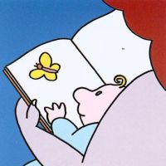

Comune di Bagnacavallo Biblioteca “Giuseppe Taroni”

LETTURE E LABORATORI
PER CRESCERE
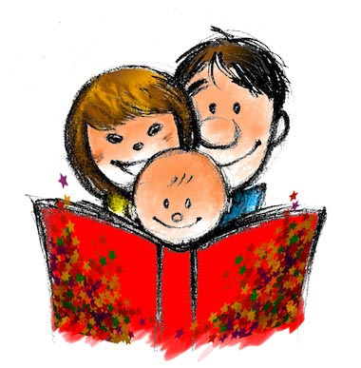

Alice Iaquinta propone
STORIE A PENNELLO

Albero mio
sabato 21 gennaio alle 9,30 in Biblioteca

Ciò che disse l'uovo
sabato 28 gennaio alle 9,30 in Biblioteca

I burattini
sabato 25 Febbraio alle 9,30 in Biblioteca

Le letture animate sono gratuite, è gradita la prenotazione
Per informazioni e prenotazioni: Biblioteca Comunale “Taroni”, via Vittorio Veneto 1 Bagnacavallo - tel. 0545 280912; taroni@sbn.provincia.ra.it

cip Comune di Bagnacavallo, piazza della Libertà 12, aprile 2011

